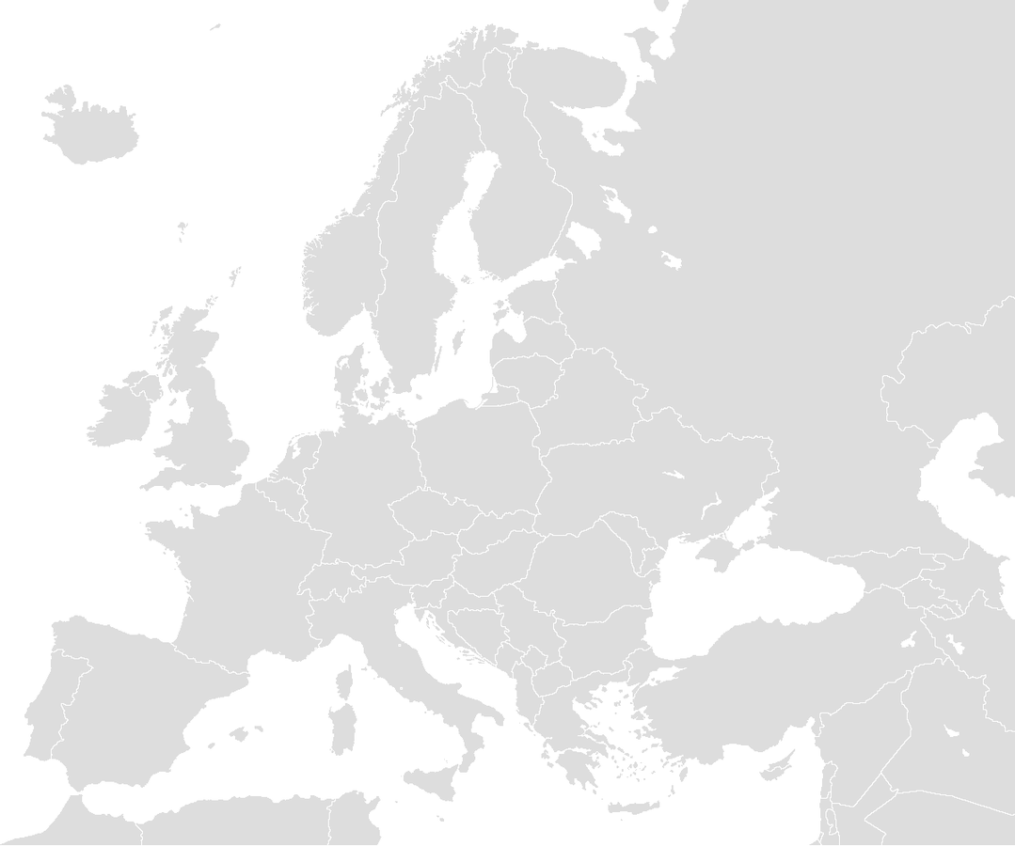
Byla nějaká místa výskytu zemětřesení, která vaši dvojici překvapila? Proč ano, proč ne?

Kde se v Evropě vyskytlo nejvíce zemětřesení? Proč si myslíte, že právě tam?

Kde došlo k zemětřesení o nejvyšší magnitudě, které vaše skupina zaznamenala?

